11 Μάη 2025

ΣΥΛΛΟΓΟΣ ΕΚΠΑΙΔΕΥΤΙΚΩΝ Π.Ε.
« η Αθηνά »

Προς: Όλους τους συναδέλφους - μέλη μας, συλλόγους εκπαιδευτικών ΠΕ και ΕΛΜΕ, ΔΟΕ

ΨΗΦΙΣΜΑ ΣΥΜΠΑΡΑΣΤΑΣΗΣ ΣΤΗ ΔΑΣΚΑΛΑ ΣΟΦΙΑ ΚΑΨΑΛΑΚΗ

Αίσχος! Κλήση σε ακρόαση δασκάλας, ενώπιον Πειθαρχικού Συμβουλίου με την απειλή της δυνητικής αργίας, επειδή τόλμησε να υπερασπιστεί δημόσια την απρόσκοπτη πρόσβαση μαθητή στην εκπαιδευτική διαδικασία!

Ο ΣΕΠΕ « η Αθηνά » εκφράζει τη συμπαράστασή του στη συναδέλφισσα και καταγγέλλει απερίφραστα ότι η ΔΙ.Π.Ε Αν. Αττικής, Περιφερειακή Διεύθυνση Εκπαίδευσης Αττικής και το Υπ. Παιδείας, στοχεύοντας στον εκφοβισμό και φίμωση κάθε φωνής που αντιστέκεται στο παραπέρα «ξεχαρβάλωμα» της παρεχόμενης δημόσιας εκπαίδευσης, καλεί σε ακρόαση με την απειλεί σε δυνητική αργία τη δασκάλα γιατί τόλμησε (!!!) να υπερασπιστεί δημόσια την απρόσκοπτη πρόσβαση μαθητή στην εκπαιδευτική διαδικασία!
Η δασκάλα του 7^{ου} Δημοτικού Σχολείου Αχαρνών, Σοφία Καψαλάκη, μίλησε δημόσια, ως μέλος του Συλλόγου Εκπαιδευτικών Π.Ε. Αν. Αττικής «ο Σωκράτης», για τις επιπτώσεις που έχει η μακρόχρονη απουσία μαθητή του σχολείου, από το φυσικό και κοινωνικό του περιβάλλον, για την ψυχοκοινωνική εξέλιξη του και μαθησιακή του πορεία. Συγκεκριμένα, ο μαθητής απείχε της εκπαιδευτικής διαδικασίας για 3 μήνες!!! γιατί δεν καλύφθηκε το κενό Σχολικής Νοσηλεύτριας, άκρως αναγκαίας, ώστε να μπορεί με ασφάλεια να βρίσκεται στο σχολείο του.
Η συναδέλφισσα καλείται σε ακρόαση με την απειλή της δυνητικής αργίας για το παραπάνω γεγονός. Οι όποιες αναφορές της διοίκησης σε παραγράφους του νόμου δεν αρκούν για να συγκαλύψουν τις τεράστιες ευθύνες που φέρει η Πολιτεία και οι αρμόδιοι φορείς για το γεγονός ότι δεν προσλήφθηκε σχολική Νοσηλεύτρια στο σχολείο αλλά και ότι ο μαθητής υποχρεωτικά μεταφέρθηκε σε άλλη σχολική μονάδα, εκτός γεωγραφικών ορίων!
Στεκόμαστε αλληλέγγυοι στη δασκάλα του 7^{ου} Δημοτικού Σχολείου Αχαρνών. Συμμετέχουμε στην Παράσταση Διαμαρτυρίας, που καλεί ο Σύλλογος Σωκράτης για την απαράδεκτη δίωξη της δασκάλας και για να απαιτήσουμε την παύση της δίωξης.
Ο Σύλλογος μας προκηρύσσει 3ωρη Στάση Εργασίας (8:00–11:00) για την Παράσταση Διαμαρτυρίας στην Περιφερειακή Διεύθυνση Πρωτοβάθμιας & Δευτεροβάθμιας Εκπαίδευσης Αττικής την Τρίτη 20 Μαΐου 2025 και ώρα 9:00 π.μ ημέρα κλήσης σε ακρόαση
Καλούμε τη Δ.Ο.Ε. και την ΟΛΜΕ να πάρουν θέση
 ΓΙΑ ΤΟ ΔΣ
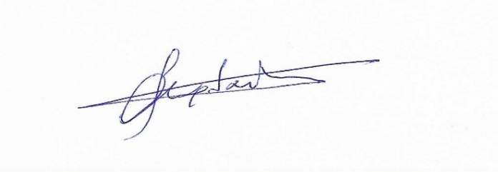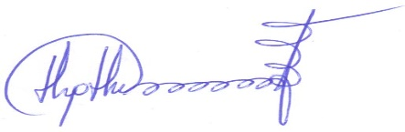 Η ΠΡΟΕΔΡΟΣ Ο Γ. ΓΡΑΜΜΑΤΕΑΣ

Καρλαύτη Άννα Θεοδωρόπουλος Θοδωρής

